南通大学计算机科学与技术学院

计算机网络

**实验报告书**

**实 验 名 rip协议与OSPF协议**

**班 级______网络工程161**

**姓 名 江彦君**

**指导教师 王 丹 丹**

**日 期**

**目录**

1 实验目的与要求 1

2 实验内容

3 实验步骤

4 实验结果

5 实验心得体会

1. 实验目的

分别配置用rip协议和OSPF协议的两种动态路由协议的网络，掌握配置方法

1. 实验内容

拓扑图（rip）

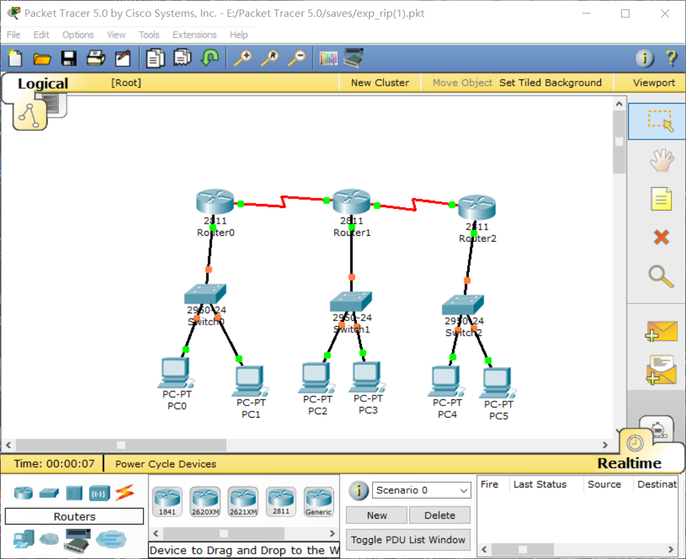

拓扑图（ospf）

1. 实验步骤

Ip分配表（rip）

|  |  |  |  |
| --- | --- | --- | --- |
|  |  |  |  |
|  |  |  |  |
|  |  |  |  |
|  |  |  |  |
|  |  |  |  |
|  |  |  |  |
|  |  |  |  |

Ip分配表（ospf）

|  |  |  |  |  |
| --- | --- | --- | --- | --- |
|  |  |  |  |  |
|  |  |  |  |  |
|  |  |  |  |  |
|  |  |  |  |  |
|  |  |  |  |  |
|  |  |  |  |  |
|  |  |  |  |  |

1. 实验结果
2. 实验心得体会

在路由器上要添加不同的模块以支持动态路由协议。